## 目的

《基于情感计算的多机器人舞蹈系统》

关键词：机器人舞蹈；音乐特征识别；情感计算

收获

摘要：为使机器人舞蹈与音乐更好的配合，并快速的进行舞蹈编排，以音乐的情感特征识别为基础胡，以多机器人舞蹈系统为应用对象，构建了能够自动识别音乐情感特征并根据不同曲目特点设计出体现音乐内涵的多机器人舞蹈表演程序的系统，通过一个机器人足球仿真平台对系统的设计方案进行了检验

先对情感类型进行了分类：  
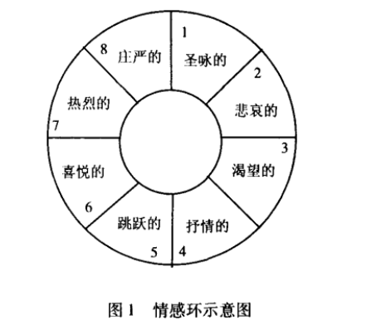

其次，再建立一个基本表演程序库

每一个基本表演程序除了记载所有动作的名称和时间外，还有基本表演程序所体现的情感色彩。这里的动作时间是指在标准速度下的动作时间，因此当乐曲速度变化时，系统要自动的根据速度的改变在可能的条件下调整运动时间，从而实现音乐与舞蹈的同步。

音乐机器人舞蹈设计流程图：

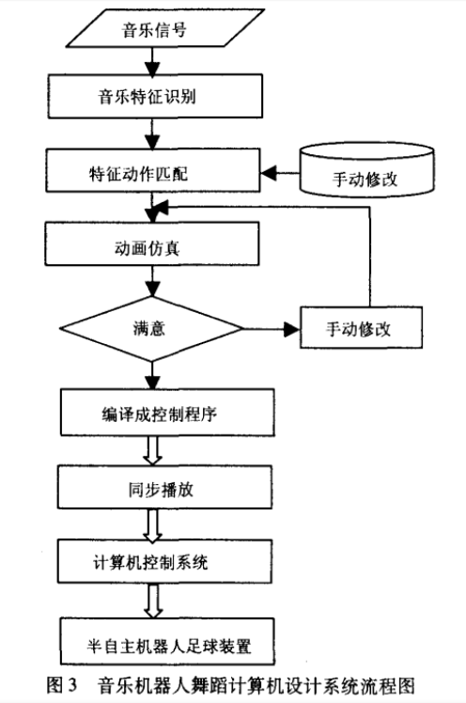

音乐特征与舞蹈动作的匹配：

系统将音乐特征与舞蹈动作进行两个层次的匹配——段匹配和音符匹配。段匹配是指根据感情色彩为哥哥越短找到合适的基本表演程序，即用于表现某一特定情感的典型动作序列，音符匹配是为特定的音符安排特定的舞蹈动作，这两个层次的匹配过程也就是音乐机器人舞蹈表演程序的最终设计过程，他记录了音乐机器人舞蹈随着音乐舞动的全部状态。

段匹配在对音乐作品进行结构分析和情感分析的基础上，根据情感色彩为每一段旋律找到最适合的基本表演程序。段匹配的结果记录在表演程序控制器PPC序列中，作为进一步设计表演程序的基础，表演程序控制器有以下参数：控制器编号，即乐段编号；记录该越短旋律线的旋律线的旋律书的标号；该乐段的起始和结束小节；该乐段的情感分类；为该乐段匹配的基本表演程序的编号

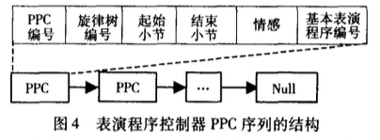

音符匹配包括两部分：首先根据乐曲速度决定基本表演程序中相邻动作的时间间隔；其次是为关键音符（如强音）设计一些特殊的动作。在段匹配的基础上，音符匹配是舞蹈动作的设计做到了点面结合。

**import** scipy  
**import** librosa  
**import** librosa.display  
**import** matplotlib.pyplot **as** plt  
  
filepath = **'D:\\Audio-Signal-Processing-for-Music-Applications-master\\Features\\1. Chromagram\\'**filename = filepath + **'1.wav'**y, sr = librosa.load(filename,sr=None)  
S = numpy.abs(librosa.stft(y))  
chroma = librosa.feature.chroma_stft(S=S, sr=sr)  
librosa.display.specshow(chroma, y_axis=**'chroma'**, x_axis=**'time'**)  
plt.colorbar()  
plt.title(**'Chromagram'**)  
plt.tight_layout()  
plt.show()

若是将.wav文件改成.Mp3,则会发生下列错误报告

Traceback (most recent call last):

File "D:/Audio-Signal-Processing-for-Music-Applications-master/Features/1. Chromagram/energy_stft_faded.py", line 9, in <module>

y, sr = librosa.load(filename,sr=None)

File "D:\python\anaconda2\lib\site-packages\librosa\core\audio.py", line 107, in load

with audioread.audio_open(os.path.realpath(path)) as input_file:

File "D:\python\anaconda2\lib\site-packages\audioread\__init__.py", line 116, in audio_open

raise NoBackendError()

audioread.NoBackendError

但对librosa库的使用说明中，表明load是可以读取MP3格式。

关于可视化，librosa.display模块并不默认包含在librosa中，所以开头两句都要有

Import librosa

Import librosa.display

运行结果

